Škoda Enyaq RS iV po ledu driftal 7,351 km in postavil dva Guinnessova svetovna rekorda

    - Enyaq RS iV in avtomobilistični novinar Richard Meaden sta z razdaljo 7,351 km osvojila Guinnessov svetovni rekord za "najdaljše neprekinjeno driftanje vozila na ledu"
    - Škoda si je z istim vozilom zagotovila tudi Guinnessov svetovni rekord za "najdaljše neprekinjeno driftanje vozila na ledu v električnem vozilu"
    - Rekorda sta bila postavljena 19. januarja 2023 ob 11:05 na zamrznjenem jezeru v bližini Östersunda na Švedskem

Mladá Boleslav (Češka), 1. februar 2023 – Škoda je z modelom Enyaq RS iV, drugim popolnoma električnim modelom iz svoje družine RS, postavila dva uradna svetovna rekorda v driftanju na ledu. Organizacija GUINNESS WORLD RECORDS je potrdila rekorda za "najdaljše neprekinjeno driftanje vozila na ledu" in za "najdaljše neprekinjeno driftanje vozila na ledu v električnem vozilu". V četrtek, 19. januarja 2023, je britanski avtomobilistični novinar Richard Meaden ta dva rekorda postavil na 188,496 metra dolgi krožni stezi na zamrznjenem jezeru Stortjärnen blizu Östersunda na Švedskem.

Škoda je na jezeru Stortjärnen postavila rekord v najdaljšem neprekinjenem driftanju vozila na ledu. Richard Meaden je z nedavno predstavljenim vozilom Enyaq RS iV nadzorovano driftal več kot 15 minut in je prevozil razdaljo 7,351 km, s čimer je dosegel nov, uradno potrjen rekord. Prejšnji rekord je bil postavljen na Kitajskem leta 2022 in je znašal 6,231 km. Hkrati sta Meaden in Škoda Enyaq RS iV postavila še en rekord, in sicer v "najdaljšem neprekinjenem driftanju vozila na ledu v električnem vozilu".

Pod budnim očesom sodnika iz organizacije GUINNESS WORLD RECORDS in mednarodnega sodnika za driftanje Davida Kalasa je Škoda na kraju dogajanja po številnih testnih vožnjah z različnimi kombinacijami pnevmatik rekord postavila četrti dan. Proizvajalec avtomobilov je v petih dneh vložil skupno 18 ur v "iskanje optimalnega driftanja".

Enyaq RS iV se je v zahtevnih razmerah dobro odrezal in je v 15:58 minutah, kolikor je trajala rekordna vožnja, stezo za driftanje prevozil 39-krat. Pri tem je Enyaq RS iV dosegel največjo hitrost 48,69 km/h, na najpočasnejši točki pa hitrost 31,64 km/h.

Pri poskusu doseganja rekorda je avtomobilski proizvajalec uporabil serijsko vozilo z 20-palčnimi aluminijastimi platišči.

Posebne Michelinove pnevmatike Däckproffsen dimenzije 245/35-R20 na sprednji premi so bile opremljene s 600 5-milimetrskimi žebljički, na zadnji premi pa so oprijem zagotavljale Nokianove pnevmatike Hakkapelitta dimenzije 255/45-R20 s 300 2-milimetrskimi žebljički – idealna kombinacija na 40 centimetrov debeli ledeni površini.

Z obema Guinnessovima svetovnima rekordoma se znamka Škoda, novi rekorder Richard Meaden in kratica RS vračajo v knjigo rekordov. Britanec je en rekord postavil že leta 2011: z vozilom Škoda Octavia RS, izdelanim v Veliki Britaniji, je dosegel hitrost 227,080 mph (365,450 km/h), s čimer je po kriterijih združenja SCTA (Southern Californian Timing Association) postavil hitrostni rekord na kopenskih cestah z 2,0-litrskim serijskim vozilom s turbopolnilnikom. Meaden je takrat rekord postavil na slovitih solnih ravnicah Bonneville Salt Flats v ZDA.

O pravkar doseženem uspehu je Richard Meaden povedal: "Res je nekaj posebnega, da sem se vrnil za volan Škodinega modela in spet podrl rekord. Od Bonneville Salt Flats v ZDA do zamrznjenega jezera v Skandinaviji, dva popolnoma različna rekorda v dveh popolnoma različnih vozilih. Zelo sem ponosen, da sem po 12 letih spet del ekipe, ki skupaj podira rekorde. Kdo bi si mislil, da bomo tukaj na ledu driftali z električnim vozilom? To dokazuje: avtomobilski svet se zelo spreminja in te spremembe so izjemno vznemirljive."

Športno podvozje modela Enyaq RS iV je spredaj za 15 mm in zadaj za 10 mm nižje kot pri modelu Enyaq iV. Poleg tega progresivno krmiljenje in sistem za izbiro voznega profila Drive Mode Select zagotavljata še boljši oprijem, kar velja tudi za opcijski sistem za prilagodljivo uravnavanje podvozja Dynamic Chassis Control (DCC). Med specifično opremo modela velja omeniti tudi značilne RS-odbijače, v sijajni črni barvi lakirane elemente zunanjosti in športne sedeže s črnim usnjenim oblazinjenjem, v katerega sta oblečena tudi volan in instrumentna plošča.

Enyaq RS iV je drugi baterijski električni model iz Škodine družine RS. Z baterijo kapacitete 82 kWh (neto 77 kWh) in dvema elektromotorjema razvije moč 220 kW (299 KM), od 0 do 100 km/h pa pospeši v 6,5 sekunde. Za dinamične zmogljivosti vozila skrbi maksimalni navor 460 Nm. Hitro polnjenje je mogoče z močjo 135 kW, kar zagotavlja, da se baterija od 10 do 80 odstotkov napolni v samo 36 minutah.

Zanimive informacije iz zakulisja svetovnega rekorda in dogodka 4×4 na Švedskem lahko izveste v najnovejši epizodi podkasta Simply Clever.

Kontakt

Vítězslav Kodym  Vodja produktnega komuniciranja T +420 604 292 131  vitezslav.kodym@skoda-auto.cz | Štěpán Řehák  Tiskovni predstavnik produktnega komuniciranja T +420 734 298 614  stepan.rehak@skoda-auto.cz

Video in slike k sporočilu za medije

Video: Škoda Enyaq RS iV po ledu driftal 7,351 km in postavil dva Guinnessova svetovna rekorda
Škoda je z modelom Enyaq RS iV, drugim popolnoma električnim modelom iz svoje družine RS, postavila dva uradna svetovna rekorda v driftanju na ledu. Organizacija GUINNESS WORLD RECORDS je potrdila rekorda za "najdaljše neprekinjeno driftanje vozila na ledu" in za "najdaljše neprekinjeno driftanje vozila na ledu v električnem vozilu".

Vir: Škoda Auto
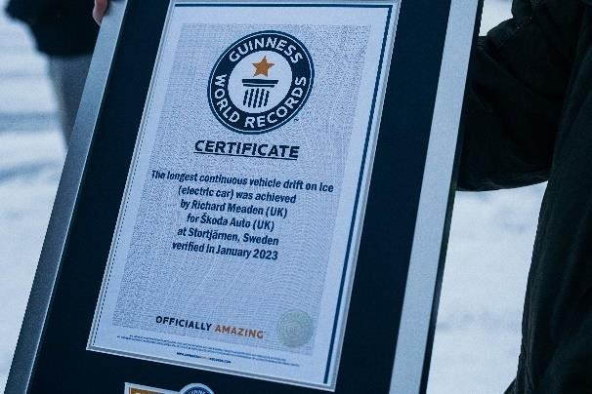 | Škoda Enyaq RS iV po ledu driftal 7,351 km in postavil dva Guinnessova svetovna rekorda  Enyaq RS iV se je v zahtevnih razmerah dobro odrezal in je v 15:58 minutah, kolikor je trajala rekordna vožnja, stezo za driftanje prevozil 39-krat. Pri tem je Enyaq RS iV dosegel največjo hitrost 48,69 km/h, na najpočasnejši točki pa hitrost 31,64 km/h.  Vir: Škoda Auto

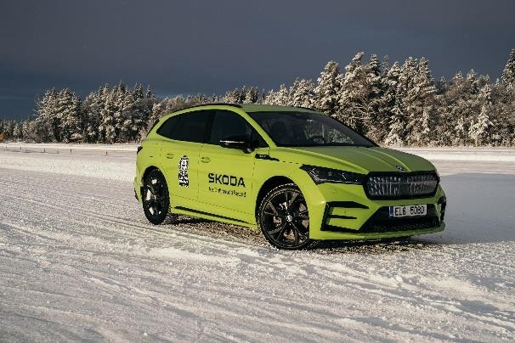 | Škoda Enyaq RS iV po ledu driftal 7,351 km in postavil dva Guinnessova svetovna rekorda  Enyaq RS iV je drugi baterijski električni model iz Škodine družine RS. Z baterijo kapacitete 82 kWh (neto 77 kWh) in dvema elektromotorjema razvije moč 220 kW (299 KM), od 0 do 100 km/h pa pospeši v 6,5 sekunde. Za dinamične zmogljivosti vozila skrbi maksimalni navor 460 Nm. Hitro polnjenje je mogoče z močjo 135 kW, kar zagotavlja, da se baterija od 10 do 80 odstotkov napolni v samo 36 minutah.  Vir: Škoda Auto

Škoda Auto
› S strategijo Next Level – Škoda Strategy 2030 namerava uspešno krmariti skozi novo desetletje.
› Načrtuje, da se bo do leta 2030 z atraktivnimi ponudbami v vstopnih segmentih in z dodatnimi električnimi modeli uvrstila med pet prodajno najuspešnejših znamk v Evropi.
› Razvija se v vodilno evropsko znamko na pomembnih rastočih trgih, kot sta Indija in Severna Afrika.
› Kupcem danes ponuja dvanajst modelskih serij osebnih vozil: Fabia, Rapid, Scala, Octavia in Superb ter Kamiq, Karoq, Kodiaq, Enyaq iV, Enyaq Coupé iV, Slavia in Kushaq.
› Leta 2022 je v svetovnem merilu prodala več kot 731.000 vozil.
› Že 30 let je del koncerna Volkswagen, ene od globalno najuspešnejših avtomobilskih družb.
› V sklopu koncerna poleg avtomobilov samostojno izdeluje in razvija tudi druge komponente, kot so motorji in menjalniki.
› Deluje na treh lokacijah v Češki republiki, proizvodne zmogljivosti pa ima med drugim na Kitajskem, v Rusiji, na Slovaškem in v Indiji – večinoma v sklopu koncernskih partnerstev, prav tako pa tudi v Ukrajini prek lokalnega partnerja.
› Po vsem svetu zaposluje 45.000 ljudi in je prisotna na več kot 100 tržiščih.

